实验 **4**：生成树协议 **STP** 及虚拟局域网 **VLAN**

|  |  |  |  |
| --- | --- | --- | --- |
| 课程名称：计算机网络实验 |  | 实验日期： | 2024.9.30 |
| 班 级：计科 4 班 | 姓名： 谭美姿 | 学 号： | 20223583 |

# 一、实验目的

1. 加深对交换机生成树协议 **STP** 的理解。
2. 了解如何划分 **VLAN** 以及 **VLAN** 的作用。
3. 了解虚拟局域网 **VLAN** 的特性

# 二、实验环境

**Cisco Packet Tracer** 模拟器

# 三、实验内容

1. 交换机生成树协议 **STP**
2. 第一步：构建网络拓扑：在逻辑工作空间上，拖动 4 台以太网交换机并将它们连接成环路，如图 1 所示。

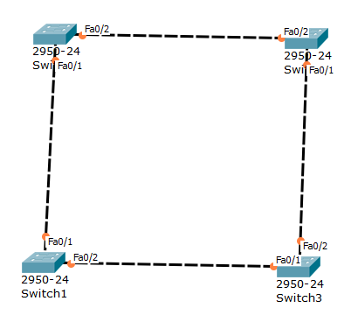

图 **1** 构建网络拓扑

1. 第二步：观察到交换机的连接线中许多都是呈现橙色，表示此时线路处于阻塞状态，鼠标来回切换实时模式与仿真模式，网络拓扑最终如图 2 所示。观察到右上角的交换机左边的连接线为橙色，说明此条线路处于阻塞状态，这是因为交换机为了避免出现环路，即使该线路在物理意义上为环路，但是从逻辑意义上， 环路并没有出现。

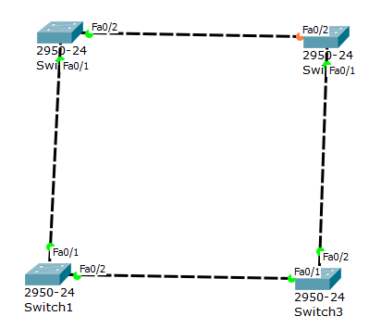

图 **2** 查看网络环路

1. 第三步：再次构建网络拓扑。在逻辑工作空间上拖动两台主机分别与两台交换机相连接，如图 3 所示。

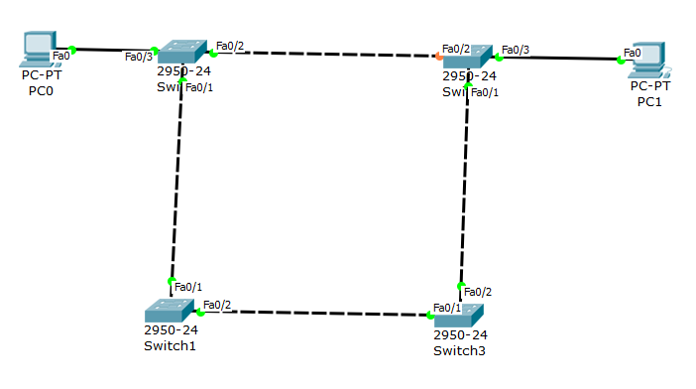

图 **3** 重新构建网络拓扑

1. 第四步：设置 IP 地址。鼠标左键单击要设置的设备，选择桌面，选择IP设置，如图 4 所示

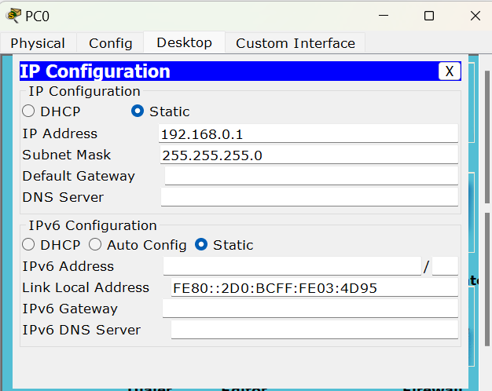

图 **4** 配置 **IP** 地址

1. 验证主机之间的连通性。切换到实时模式。鼠标单击主机 **1**，选择桌面， 选择命令提示符，如图 **5** 所示。输入”**ping 192.168**.**0**.**2**”，结果如图 **6** 所示。收到主机 **2** 的回复代表主机之间连通性完好。鼠标单击主机 **2**，选择桌面， 选择命令提示符，如图 **7** 所示。输入”**ping 192**.**168**.**0**.**1**”，结果如图 **8** 所示。收到主机 1 的回复代表主机之间连通性完好。

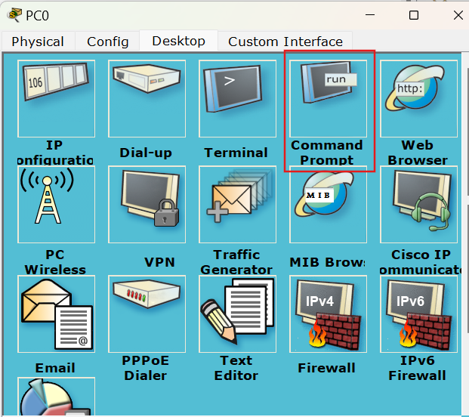

图 **5** 选择命令提示符

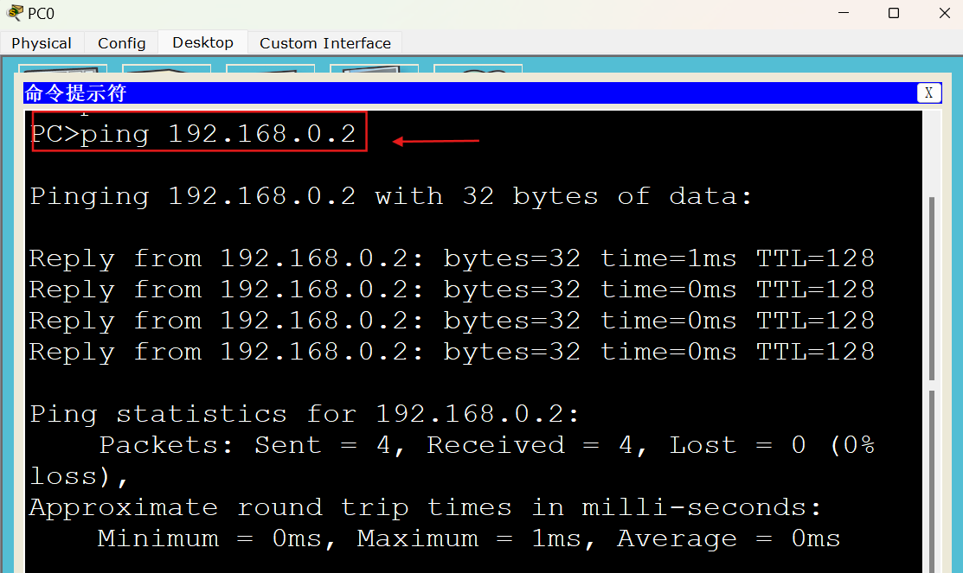

图 **6** 输入命令提示符

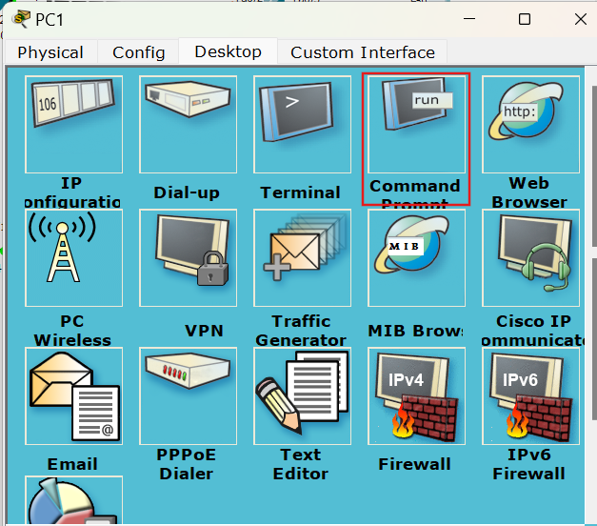

图 **7** 选择命令提示符

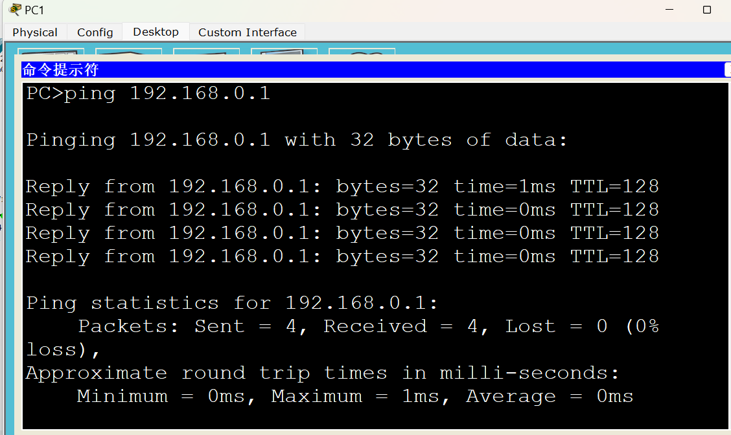

图 **8** 输入命令提示符

1. 第六步：尝试断开一台交换机的连接并再次验证主机的连通性。鼠标点击交换机**1**，选择配置，选择 **FastRthenet0**/**2**，将接口状态切换为关，如图 **9** 所示。此时交换机**1** 端口 **2** 的连接已关闭，呈现橙色状态，如图 **10** 所示。再次点击主机 **1**，选择桌面，选择命令提示符，输入”**ping 192**.**168**.**0**.**2**”，结果如图 **11** 所示。观察到 **4** 次 **ping** 请求都超时，说明主机之间没有连通性。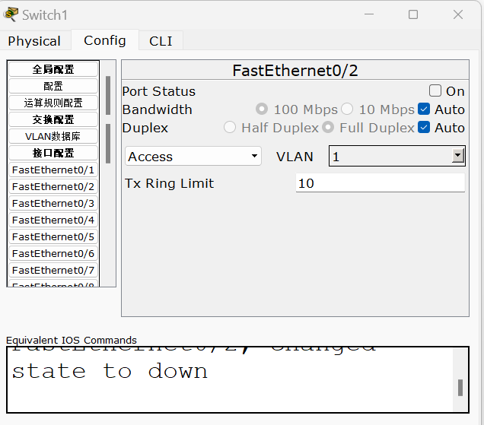

图 **9** 断开端口连接

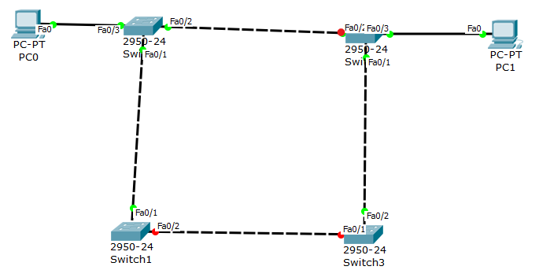

图 **10** 观察网络连接

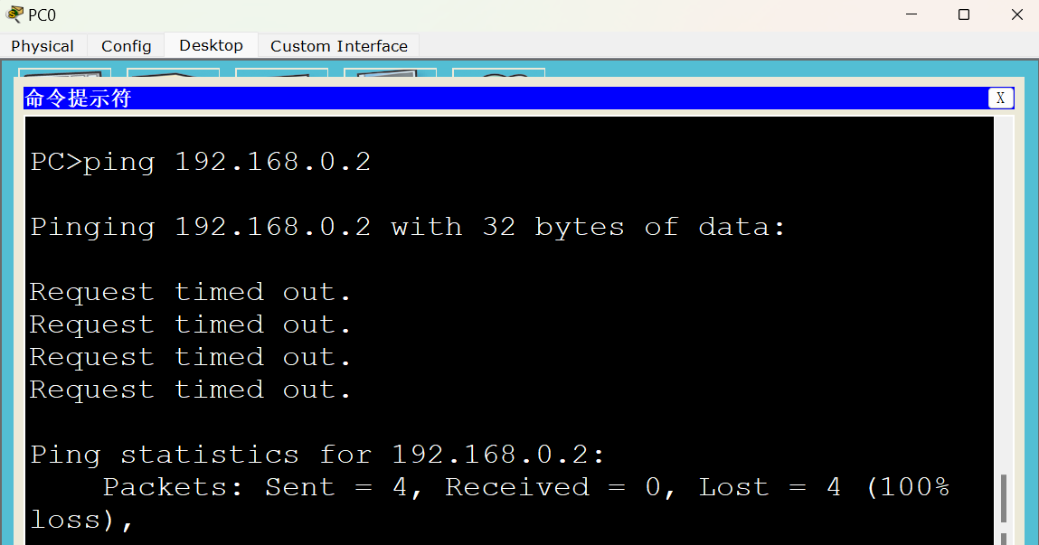

图 **11** 输入命令提示符

1. 第七步：观察到网络拓扑中，原本阻塞的端口已经恢复正常，如图 **12** 所示。这是因为我们人为关闭了端口使线路不再连通，各交换机的通过生成树协议**STP** 共同运作发现了这一点，于是将端口打开，使线路再次联通。再次点击主机

**1**，选择桌面，选择命令提示符，输入”**ping 192**.**168**.**0**.**2**”，结果如图 **13** 所示。收到回复代表主机之间连通性完好。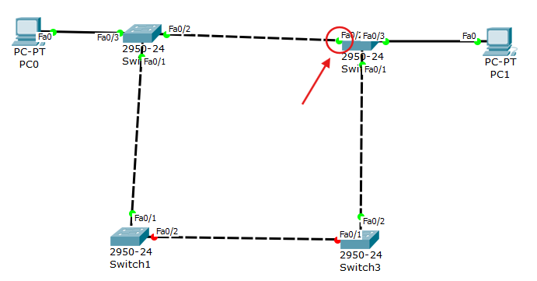

图 **12** 观察网络拓扑图

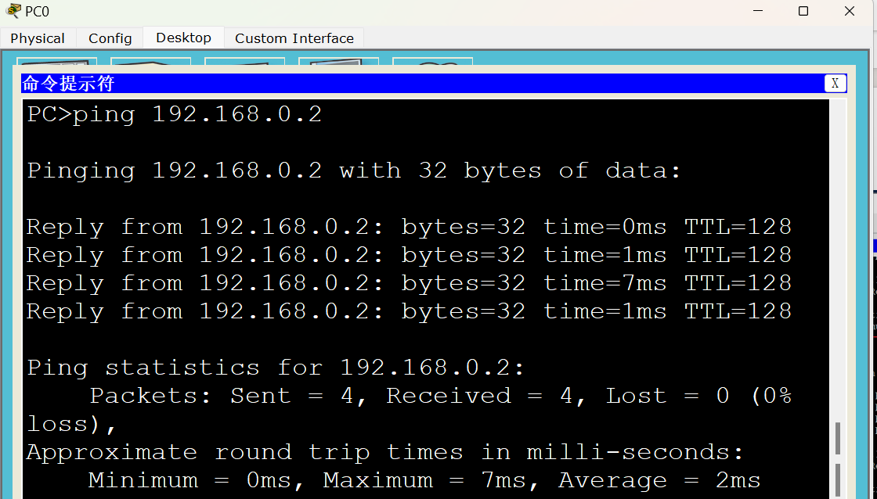

图 **13** 输入命令提示符

1. 第八步：打开之前人为关闭的端口。鼠标点击交换机**1**，选择配置，选择

**FastEthenet0**/**2**，将端口状态切换为开。如图 **14** 所示。观察网络拓扑，发现原本打开的线路再次被堵塞，如图 **15** 所示。这是因为交换机在生成树协议 **STP**

的共同运作下，发现了人为打开的端口，此时已经存在环路，故交换机将一处线路关闭。

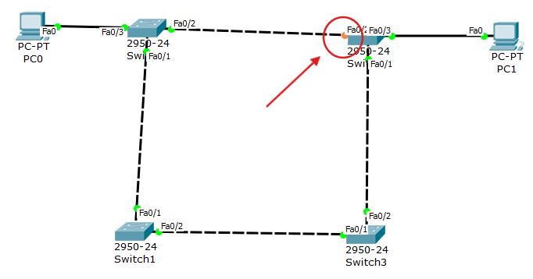

图 **14** 观察网络连接情况

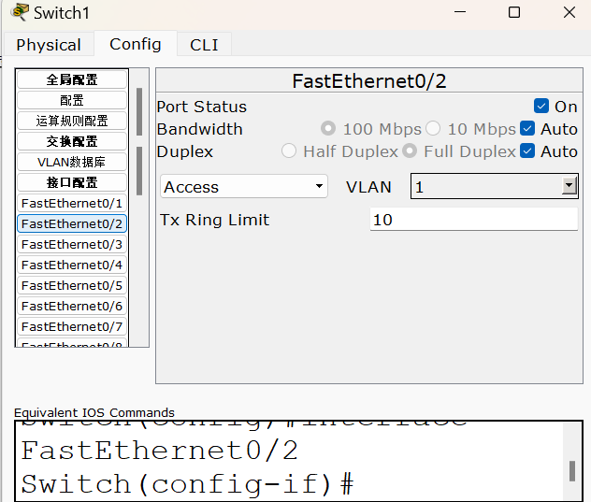

图 **15** 设置端口状态

1. 第九步：关闭交换机的生成树协议。鼠标点击交换机 **0**，选择命令行界面，如图 **16** 所示。按下回车，输入”**enable**”以进入特权模式，输入”**config**” 以进入全局配置模式，再次按下回车，输入”**no spanning**-**tree vlan 1**”以关

闭该局域网中该交换机的生成树协议，如图 **17** 所示。按照此方式关闭其他交换机的生成树协议。再次观察网络拓扑，发现交换机已经形成了一个逻辑环路，如图 **18** 所示。

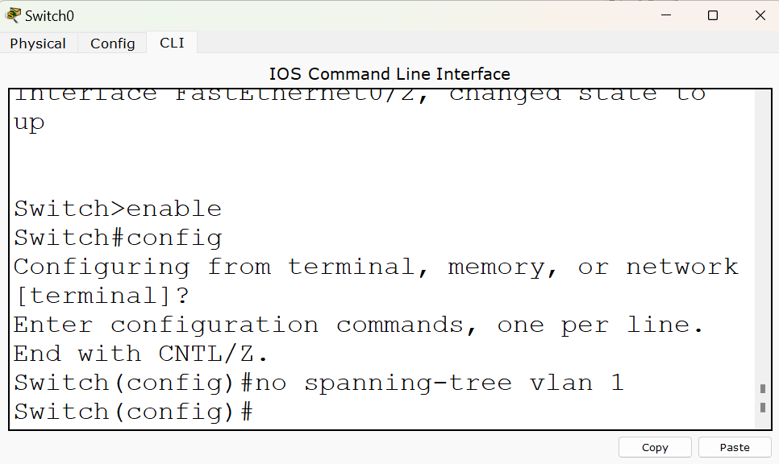

图 **16** 命令提示符关闭生成树协议

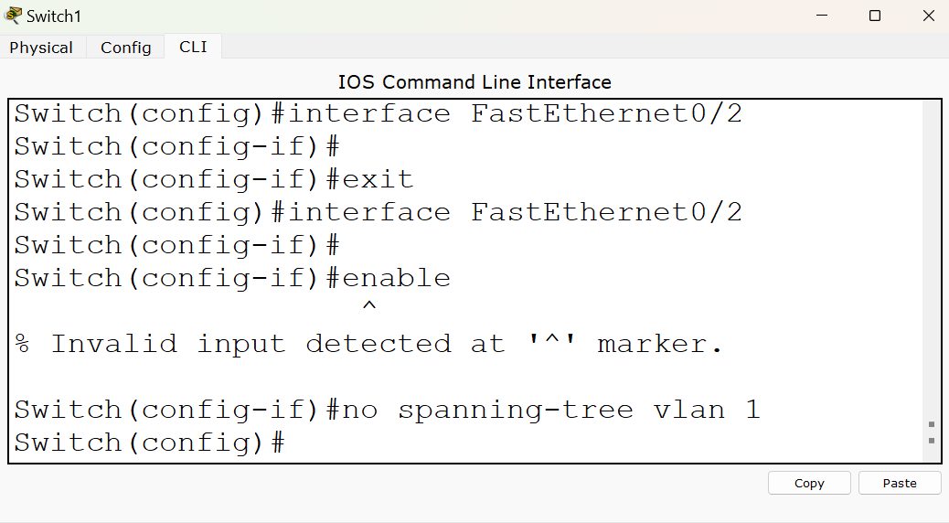

图 **17** 命令提示符关闭生成树协议

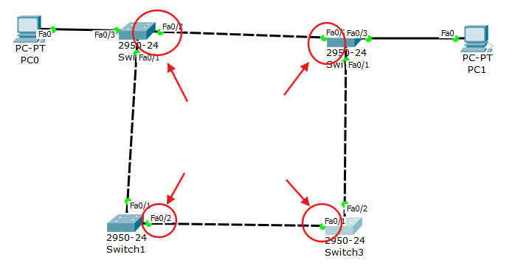

图 **18** 观察网络的连接情况

1. 第十步：在环路中发送广播帧。切换到仿真模式。鼠标选择复杂 **PDU**，在目的 **IP** 地址中填入 **255**.**255**.**255**.**255** ，源 **IP** 地址填入主机 **IP**

（**192**.**168**.**0**.**1**），序号与时间均填为 **1**，如图 **19** 所示。该广播帧首先被发送到交换机 **1**，交换机 **1** 将它们广播，交换机 **2**、**3** 收到再次广播，交换机 **4** 收到

再次广播并将它们发送给交换机 **2**、**3**，如图 **20** 所示。此时环路内的帧一直在循环，严重浪费网络资源。

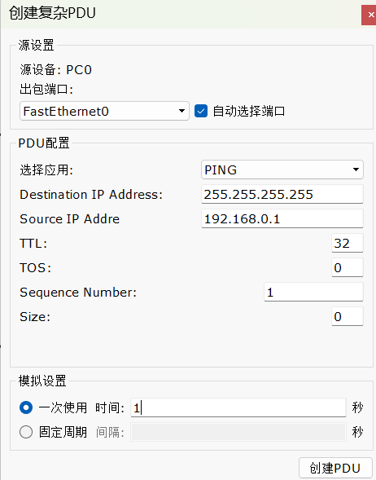

图 **19** 设置广播 **PDU**

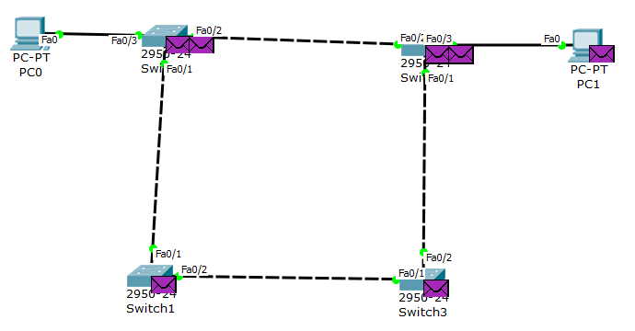

图 **20** 广播 **PDU** 陷入循环

1. 第十一步：验证主机之间的连通性。鼠标点击主机 **1**，选择桌面，选择命令提示符，输入”**ping 192**.**168**.**0**.**2**”，结果如图 **21** 所示。请求超时说明主机并不连通。鼠标点击主机 **2** ， 选择桌面， 选择命令提示符，输入”**ping**

**192**.**168**.**0**.**1**”，结果如图 **22** 所示。请求超时说明主机并不连通。这是因为环路中存在广播帧在循环转发，致使网络繁忙，正常通信受到影响。

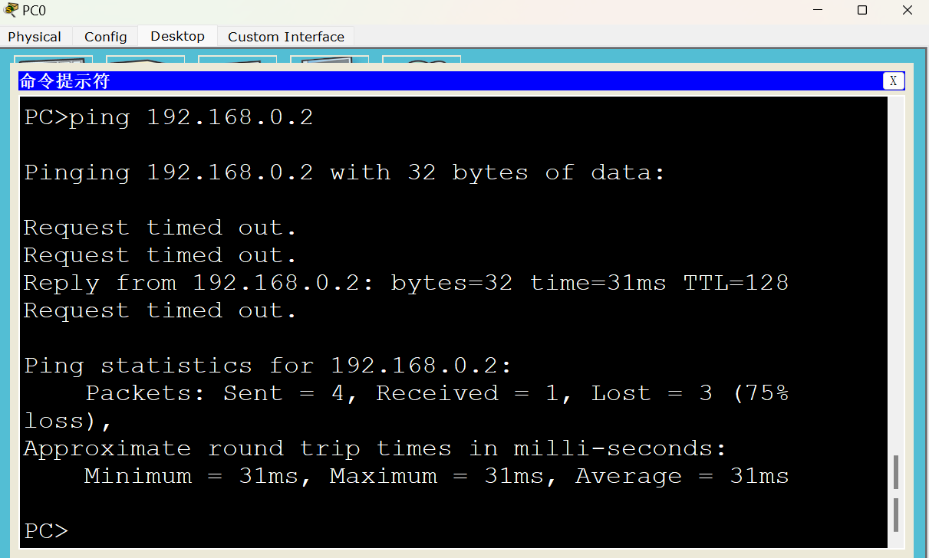

图 **21** 验证主机的连通性

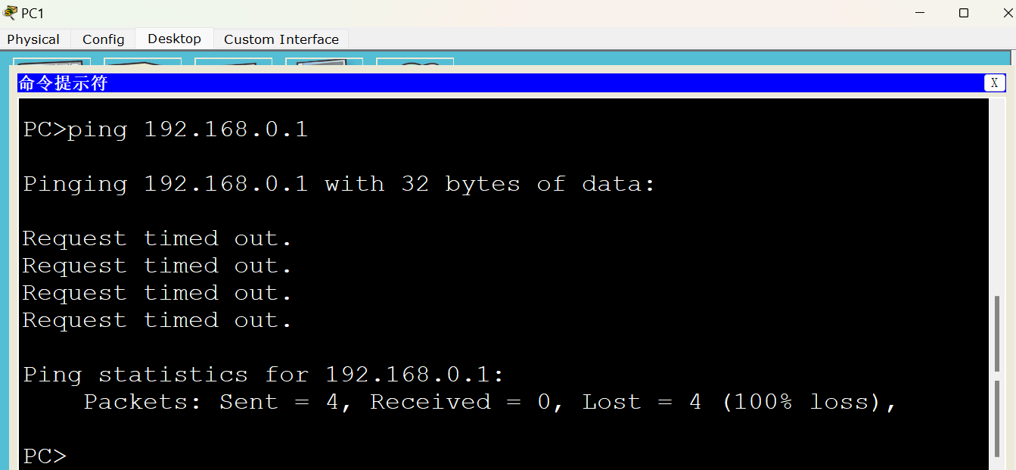

图 **22** 验证结果

1. 虚拟局域网 **VLAN**
2. 第一步：构建网络拓扑。在逻辑工作空间上，拖动六个终端设备和一个交换机，用连接线把设备连接起来。如图 23 所示。

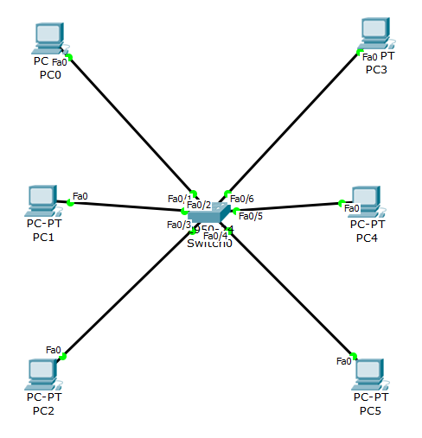

图 **23** 网络拓扑

1. 第二步：设置 IP 地址。鼠标左键单击要设置的设备，选择桌面，选择 IP设置，如图 24 所示

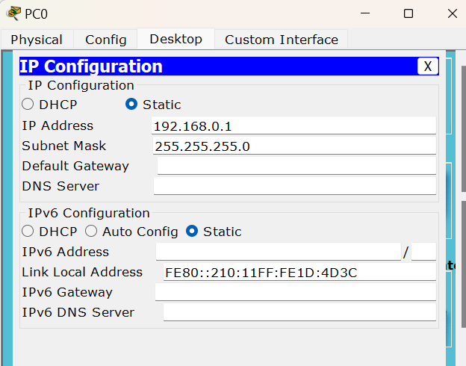

图 **24** 设置 **IP** 地址

1. 第三步：使用注释表明 IP 地址及端口号。为了后续实验效果更加直观，鼠标选择注释，如图 25 所示。为每台主机表明 IP 地址，为交换机的每个接口标明端口号，如图所示。

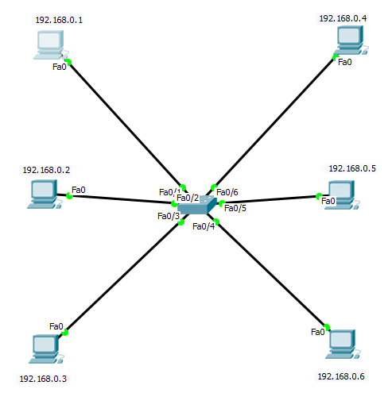

图 **25** 标注端口号

1. 第四步：鼠标选择查看，点击交换机，选择”端口状态汇总表”，就可以查看各端口的详细信息，如图 **26** 所示。可以看到，该交换机共有 **24** 个端口，其中有 **22** 个百兆端口、**2** 个千兆端口，百兆端口中开启了六个；且所有的端口都属于同一个 **VLAN**。

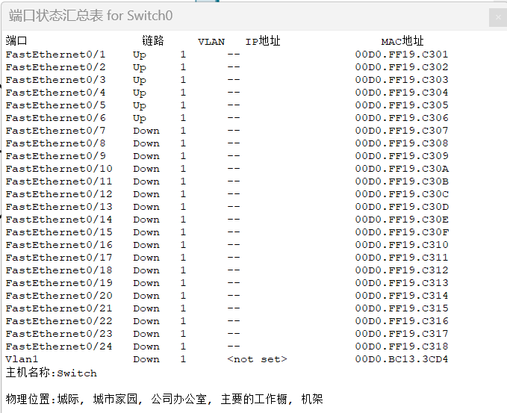

图 **26** 观察交换机端口信息

1. 第五步：验证属于同一个 **VLAN** 的六台主机属于同一个广播域。鼠标切换到仿真模式，在仿真面板中点击”全显/隐藏”隐藏所有协议，并点击过滤器只显示 **ICMP** 协议，如图 **27** 所示。鼠标选择复杂 **PDU** 让主机 **1** 发送一个广播 **PDU**，目的 **IP** 地址应该填”**255**.**255**.**255**.**255**”，源 **IP** 地址填”**192**.**168**.**0**.**1**”，

如图 **28** 所示。该广播 **PDU** 首先被发送到交换机，接着被广播发送到所有主机，

如图 **29** 所示。由此验证属于一个 **VLAN** 的主机属于同一个广播域。接着删除该事件。

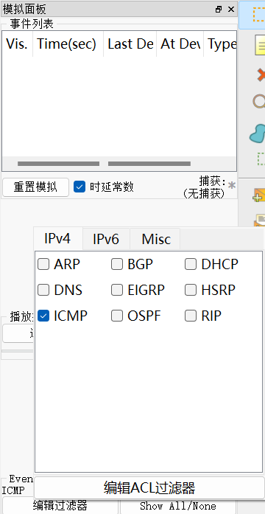

图 **27** 选择展示的协议

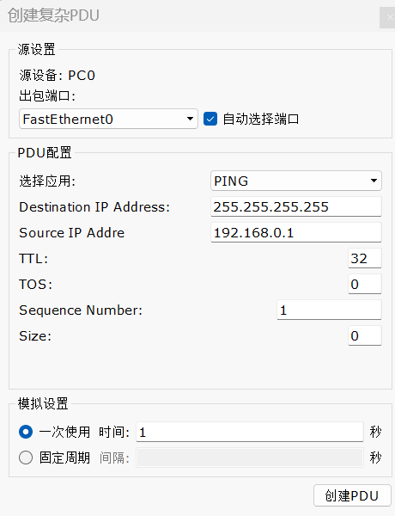

图 **28** 设置复杂 **PDU**

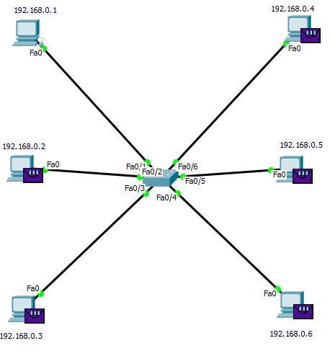

图 **29** 验证结果

1. 第六步：划分 **VLAN**。选择交换机，选择配置，选择 **VLAN** 数据库，如图**30**所示。**VLAN** 号填入”**2**”，**VLAN** 名称填入”**VLAN2**”，点击”添加”，此时我们创建了一个 **VLAN**。接着，选择 **FastEthenet0**/**1**，设置该端口的 **VLAN** 为**2**，如图 **31** 所示。**FastEthenet0**/**2**、**FastEthenet0**/**3** 都如此设置。

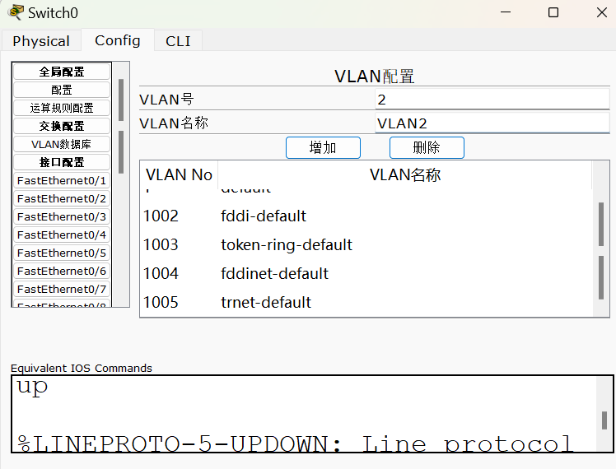

图 **30** 新建 **VLAN**

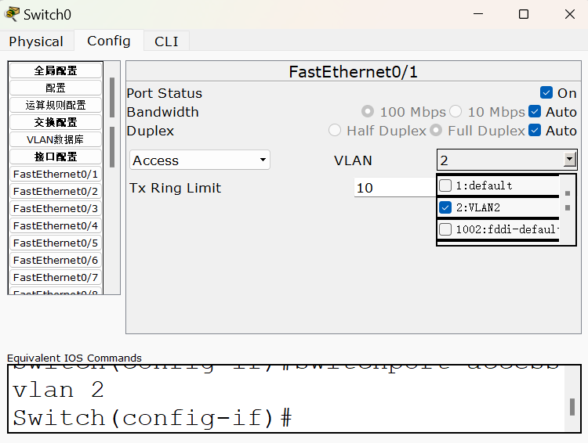

图 **31** 为主机划分 **VLAN**

1. 第七步：验证属于不同 **VLAN** 的主机属于不同的广播域。鼠标选择复杂 **PDU**

让主机 **1** 发送一个广播 **PDU**，目的 **IP** 地址应该填”**255**.**255**.**255**.**255**”，源**IP** 地址填”**192**.**168**.**0**.**1**”。该广播 **PDU** 首先被发送到交换机，接着，交换机将 **PDU** 发往主机 **2**、**3**，如图 **32** 所示。演示完毕后，将该事件删除。

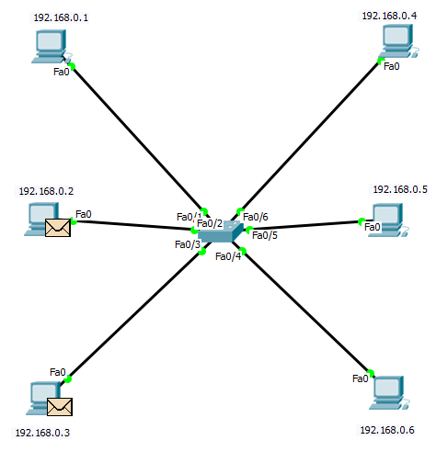

图 **32** 演示结果

1. 第八步：使用命令行界面划分 **VLAN**。鼠标点击交换机，选择命令行界面， 输入”**end**”结束此前的操作，输入”**exit**”退出并再次按回车进入，如图 **33** 所示。输入”**enable**”进入特权模式，输入”**config terminal**”进入终端界面， 输入回车，输入”**VLAN 3**”创建一个编号为 **3** 的 **VLAN**，输入”**name VLAN3**”为该 **VLAN** 重新命名，输入”**end**”结束此次操作，输入”**show vlan brief**”查看所有的 **VLAN** 简短信息，结果如图 **34** 所示。接着我们将端口 **4**、**5**、**6** 划分到**VLAN3** 中。输入”**config terminal**”进入终端配置模式，输入”**interface range fastethernet 0**/**4** - **6**”一次性选择三个端口，输入”**switchport mode access**” 配置端口模式为”**access**” ，输入”**switchport access vlan 3**”将端口划分到 **VLAN3**，如图 **35** 所示。输入”**end**”结束此次操作，输入”**show vlan brief**”输出所有 **VLAN** 的简短信息，如图 **36** 所示。观察到**VLAN3** 中包含了端口 **4**、**5**、**6**，说明此前的操作是成功的。

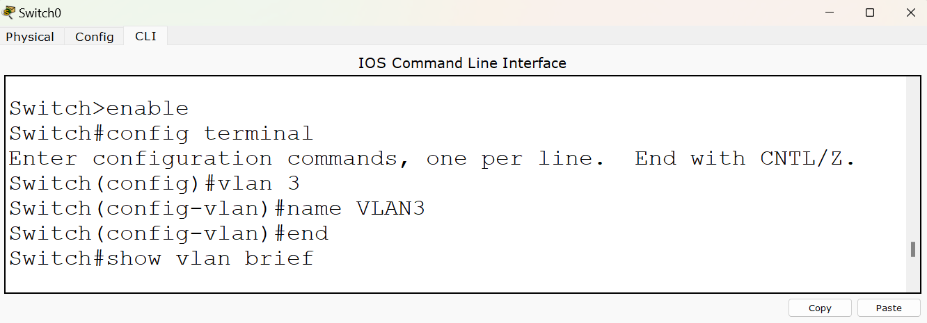

图 **33** 命令提示符划分 **VLAN**

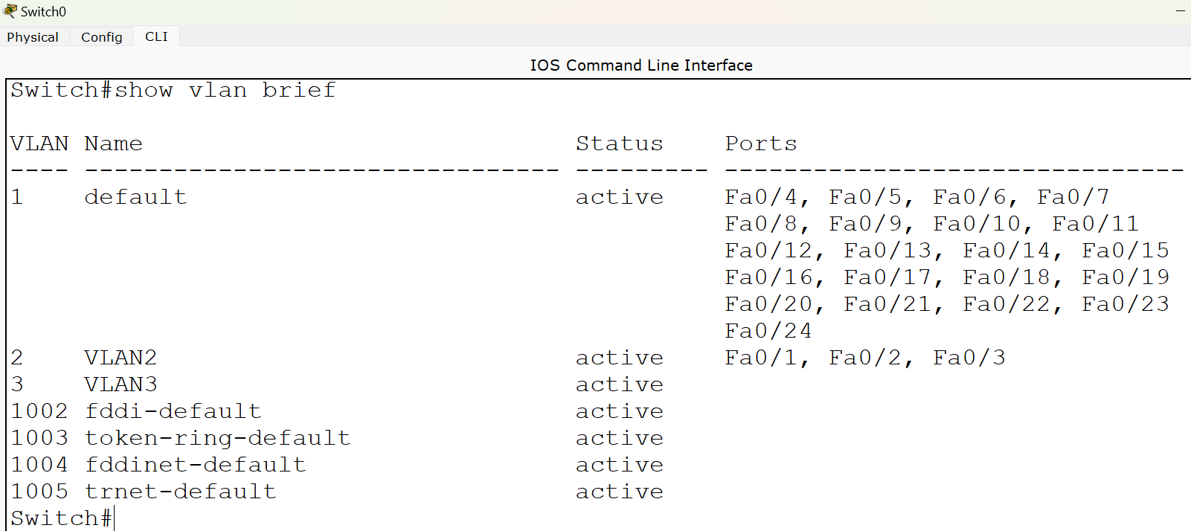

图 **34** 命令提示符划分 **VLAN**

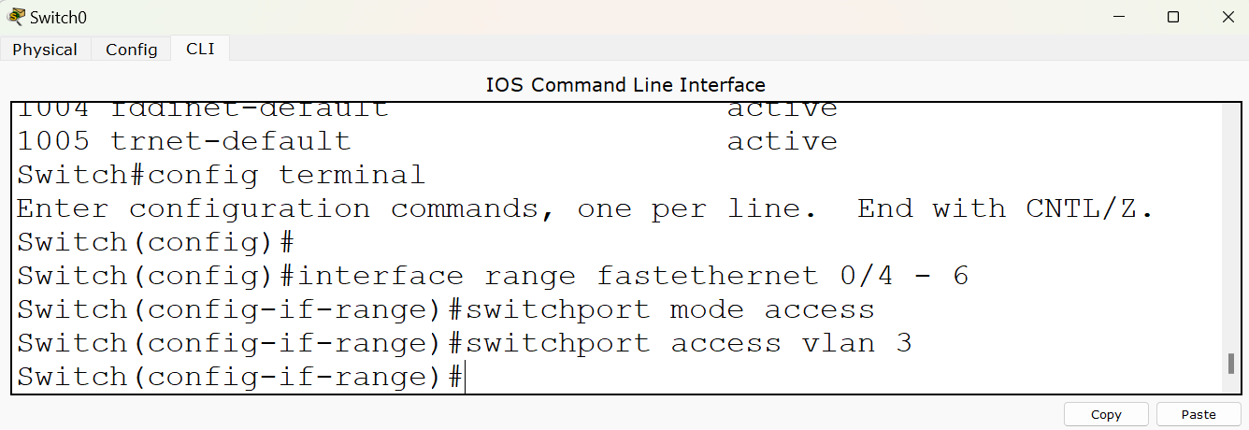

图 **35** 命令提示符划分 **VLAN**

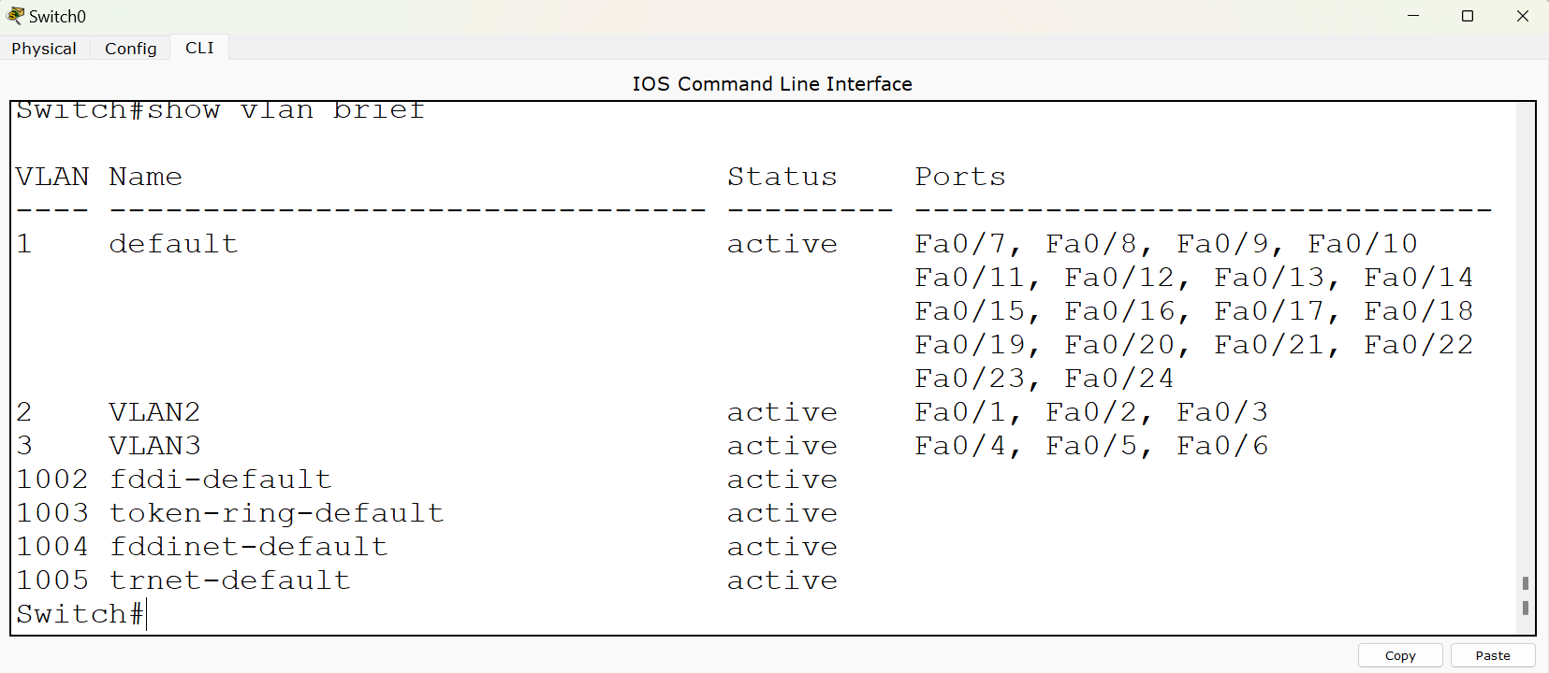

图 **36** 展示 **VLAN** 的状态

1. 第九步：验证属于不同 **VLAN** 的主机属于不同的广播域。鼠标选择复杂**PDU**让主机 **1** 发送一个广播 **PDU**，目的 **IP** 地址应该填”**255**.**255**.**255**.**255**”，源 **IP** 地址填”**192**.**168**.**0**.**1**”，如图 **37** 所示。该广播 **PDU** 首先被发送到交换机，接着，交换机将 **PDU** 发往主机 **2**、**3**，如图 **38** 所示。重复操作使主机 **4** 发送广播 **PDU**，该广播 **PDU** 首先被发送到交换机，接着，交换机将 **PDU** 发往主机 **5**、**6**，如图 **39** 所示。演示完毕后，将该事件删除。

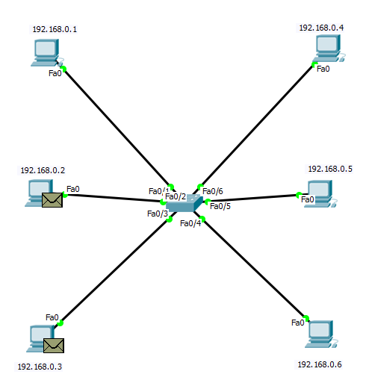

图 **37** 验证结果_**1**

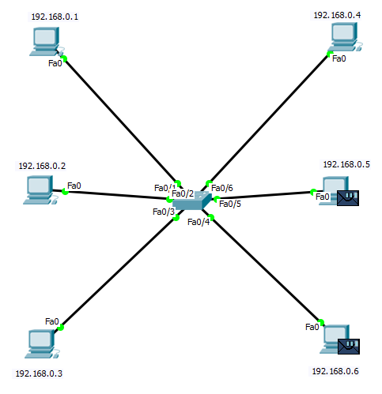

图 **38** 验证结果_**2**

1. 第十步：验证不同 **VLAN** 的主机不可以进行通信。切换到实时模式，鼠标

点击主机 **1**，选择命令行界面，输入”**ping 192**.**168**.**0**.**4**”，结果如图 **39** 所示。请求超时代表相互不可以通信。

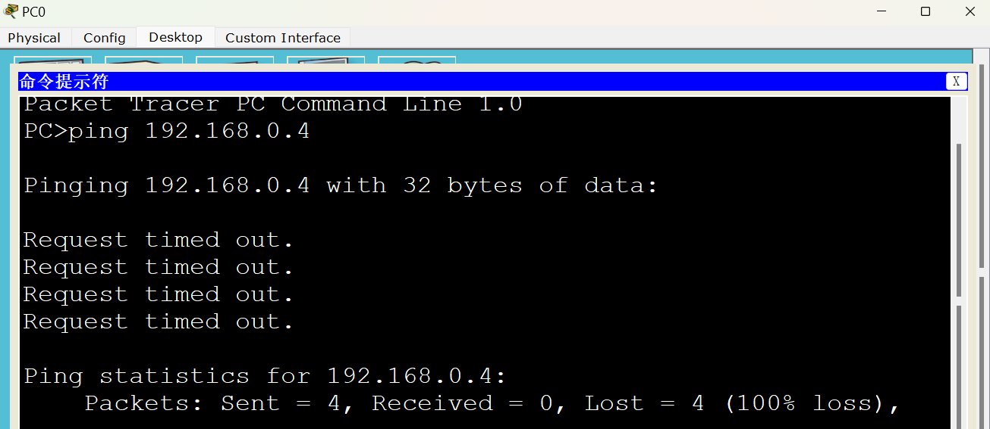

图 **39** 验证主机之间的连通性

1. 第十一步：重新构建网络拓扑，如图 **40** 所示。图表, 图示, 雷达图

   描述已自动生成

图 **40** 重新构建网络拓扑

1. 第十二步：配置新主机的 **IP** 地址，如图 **41** 所示。

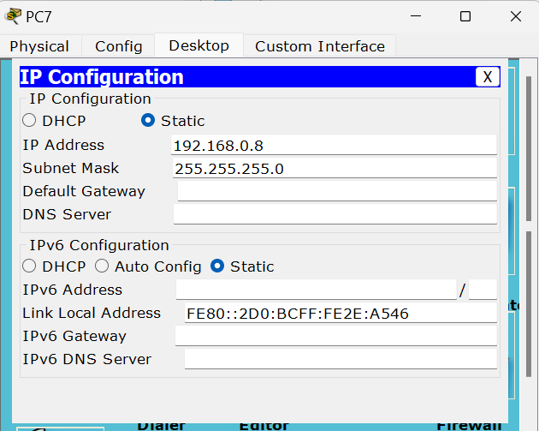

图 **41** 配置 **IP** 地址

1. 第十三步：按照前文所介绍的划分 **VLAN** 的方法，将主机 **7**、**8**、**9** 划分为 **VLAN2**，将主机 **10**、**11**、**12** 划分为 **VLAN3**。如图 **42** 所示。

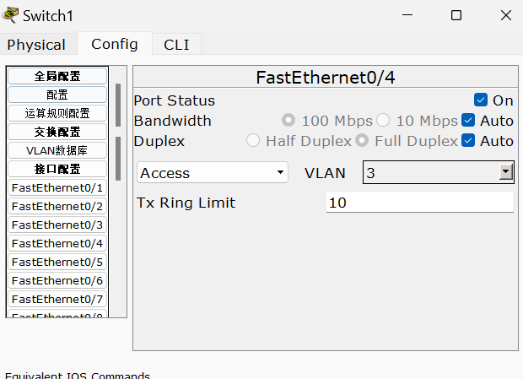

图 **42** 图形化界面划分 **VLAN**

1. 第十四步：两个交换机的端口的类型此时都是 **ACCESS** 类型，此类型端口在接收到 **PDU** 后，会检查 **PDU** 的 **VLAN** 号，假如与自己的 **VLAN** 号匹配，则接收并转发，假如不匹配则丢弃。这显然不符合我们的要求。鼠标点击交换机 **1**，选择配置，选择 **FastEthernet0**/**7**，将模式切换为 **Trunk**，如图 **43** 所示。对于交换机 **2** 也进行类似的处理。对于 **Trunk** 模式，当 **PDU** 的 **VLAN** 号与自己的

**VLAN** 号匹配时，会将 **PDU** 的 **VLAN** 号去除并转发，当 **VLAN** 号与自己不匹配则会直接转发。

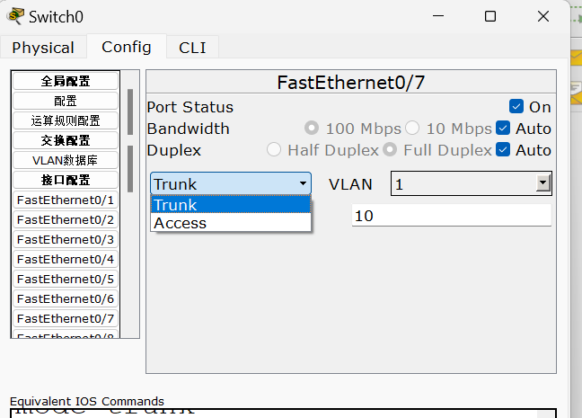

图 **43** 切换交换机端口模式类型

1. 第十五步：鼠标选择复杂 **PDU** 让主机 **1** 发送一个广播 **PDU**，目的 **IP** 地址应该填”**255**.**255**.**255**.**255**”，源 **IP** 地址填”**192**.**168**.**0**.**1**”，如图 **44** 所

示。该广播帧首先被发送到交换机 **1** 中，接着交换机将其发送到主机 **2**、**3** 及交

换机 **2**，如图 **45** 所示。交换机 **2** 再将其发送给主机 **7**、**8**、**9**，如图 **46** 所示。删除原来的事件。

图 **44** 设置复杂 **PDU**

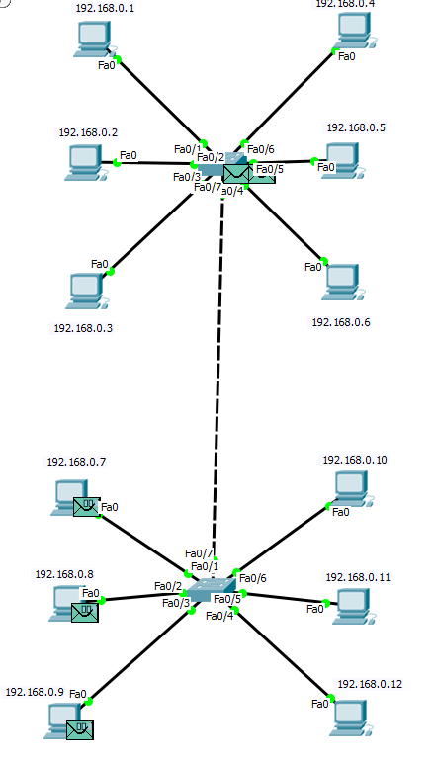

图 **45** 验证结果

1. 第十六步：鼠标选择复杂 **PDU** 让主机 **4** 发送一个广播 **PDU**，目的 **IP** 地址应该填”**255**.**255**.**255**.**255**”，源 **IP** 地址填”**192**.**168**.**0**.**4**”。该广播帧首先被发送到交换机 **1** 中，接着交换机将其发送到主机 **5**、**6** 及交换机 **2**，如图 **46**所示。交换机 **2** 再将其发送给主机 **10**、**11**、**12**，如图 **47** 所示。删除原来的事件。

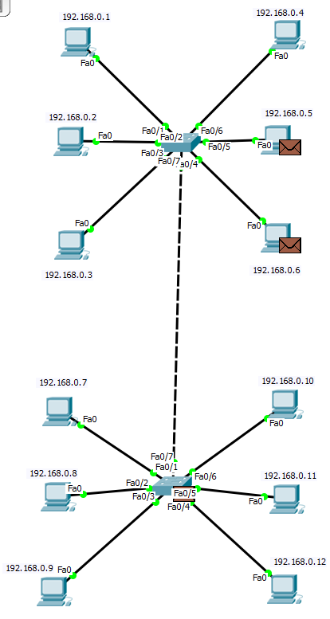

图 **46 PDU** 的发送情况_**1**

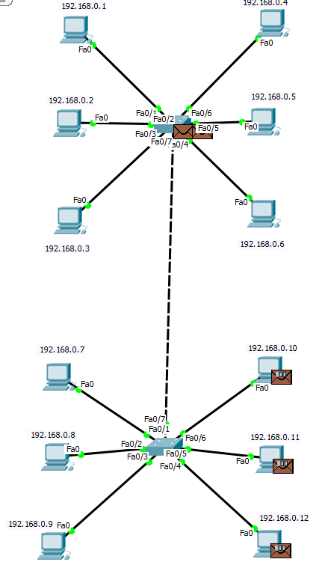

图 **47 PDU1** 的发送情况_**2**

# 四、实验体会

生成树协议STP：

1.STP用于解决网络中的环路问题，避免广播风暴。  
2.在STP协议下，交换机之间会形成一个逻辑上无环路的网络拓扑。  
3.当检测到环路时，STP会将某些端口置于阻塞状态，以防止广播帧无限循环。  
4.人为断开或关闭交换机端口后，STP会重新计算网络拓扑，恢复连通性。  
5.关闭STP协议会导致网络中出现逻辑环路，造成广播帧循环转发，影响网络性能。

虚拟局域网VLAN：

1.VLAN用于将网络划分为多个逻辑子网，每个子网都是一个独立的广播域。  
2.同一VLAN内的主机可以相互通信，不同VLAN的主机则不能直接通信。  
3.可以通过图形化界面或命令行界面在交换机上创建和配置VLAN。  
4.交换机的端口可以配置为ACCESS模式或TRUNK模式。ACCESS模式的端口只能属于一个VLAN，而TRUNK模式的端口可以传输多个VLAN的数据。  
5.在TRUNK模式下，当PDU的VLAN号与交换机端口的VLAN号匹配时，会去除VLAN号并转发；不匹配时则直接转发，从而实现跨VLAN的通信（需配合路由等设备）。